**《系统及其特性》拓展资料**

**一、系统论的产生**

系统最早出现于古希腊语中，后变为拉丁文，即为部分构成整体的意思。系统的世界广泛存在于自然界、人类社会和人类思维之中。人们在日常生活中经常称这种或那种对象为系统，如细胞是一个由细胞核、细胞质、细胞膜以一定结构组成，表现生命现象的基本结构和功能的系统。一个战略导弹则是由弹体、弹头、发动机、制导、外弹道测量和发射等部件组成的技术系统。一个综合的钢铁联合企业，是由矿山开采、选矿、冶炼、轧钢、剪切、包装、运输等许多部门、环节组成的生产、经济管理系统。另外还有交通系统、电力系统、生态系统等等。

系统论是第二次世界大战前后诞生的一门崭新的横向科学，它是奥地利生物学家贝塔朗菲创立的一种运用逻辑和数学等学科的方法考察一般系统的理论，是关于“整体”的一般科学。它的主要目的是把对象作为一个有机整体——系统来加以专门研究，试图确立适用于系统的一般原则。寻求适用于一切综合系统（整体）与子系统（部分）的模式、原则和规律，最初称为一般系统论。后来，随着战后一批新兴学科的兴起，特别是那些从各个不同角度来研究系统运动规律的学科出现后，他试图把自己的理论发展为系统论，使其能包括控制论、信息论、集合论、博奕论等理论和方法。

**系统论强调整体与局部、局部与局部、系统本身与外部环境之间互为依存、相互影响和制约的关系，具有目的性、动态性、有序性三大基本特征。**贝塔朗菲在1972年发表的《一般系统论的历史和现状》一文中把系统论概括为三个方面的内容：**一是“系统”的科学或称数学系统论**，即对各种不同的系统科学（如物理学、生物学、心理学、社会科学等）的系统进行科学的理论研究，用精确的数学语言描述各种系统，这是适用于一切种类的系统的根本学说。**二是系统技术（包括系统工程）**，就是运用系统论，包括上述许多研究系统的理论的新概念、新方法，特别是整体论方法和系统方法去解决复杂系统的实际问题。把一些创新的概念引入技术科学领域中去，确立系统技术在现代系统研究中的地位。**三是系统哲学**，即研究由于“系统”这一新的科学规范而产生的世界观方面的变化。

系统论的基本出发点是把对象作为一个有机整体来加以考察，以寻求解决整体与部分之间的相互关系问题的模式、原则和方法。贝塔朗菲认为生命的本质特征就在新陈代谢，区分生命和非生命过程的决定性特征是组织性、有机整体性。而旧的生物学的根本缺陷，就在于看不到这种组织性、整体性的特征，因而不可能认识有机体的各部分和过程的协调性，也不可能认识生物整体这个复杂系统。在他看来旧的生物学存在三个根本错误的观点：**一是简单相加的观点**，即把有机体分解为各要素，并采用简单相加来说明有机体的属性；**二是“机械”观点**，即把生命现象简单地比作机器，认为“动物即机器”“人即机器”，企图用简单的机械运动的规律来说明生命运动；**三是被动的反应观点**，即把生命有机体看作只有受到刺激时才作出反应，否则就静止不动。

系统科学是以系统思想为中心的一类新型的科学群。它着重考察各类系统的关系和属性，揭示其活动规律，探讨有关系统的各种理论和方法。它包括一般系统论、信息论、控制论、耗散结构论、协同学以及运筹学、系统工程、信息传播技术、控制管理技术等等许多学科在内，是20世纪中叶以来发展最快的一大类综合性科学。

|  |  |  |  |
| --- | --- | --- | --- |
| **学科** | **创始人** | **所在领域** | **创立初衷** |
| 系统论 | 贝塔朗菲  （奥地利—美） | 理论生物学 | 解决生物学内部机械论与活力论之争 |
| 信息论 | 申农（美） | 数学物理学 | 解决现代通讯问题 |
| 控制论 | 维纳（美） | 数学 | 解决自动控制技术问题 |
| 运筹学 | 许多科学家 | 数学 | 解决二战中军事决策问题 |
| 协同论 | 哈肯（德） | 理论物理学 | 解决自然系统的有序及控制问题 |
| 耗散结构理论 | 普利高律  （比利时） | 物理化学 | 解决自然系统的有序及控制问题 |
| 突变论 | 托姆（法） | 数学 | 专门研究突变现象 |
| 超循环理论 | 艾根（德） | 生物物理学 | 研究生命起源 |

70年代开始，系统论以一种时髦的方法论流派活跃于国际学术论坛，许多国家都纷纷建立了专门研究机构，掀起了一股“系统”热潮。有人认为系统论与控制论是继相对论和量子力学之后又一次“彻底地改变了世界的科学图景和当代科学家的思维方式”。

近十多年来，在我国以科学家钱学森为代表的许多学者从各个不同的学科对系统论、信息论、控制论、耗散结构、协同学、突变论、超循环论等现代系统理论进行了深入研究，提出了广义系统论概念，它对现代科学技术与设计的发展产生了积极作用。

**二、系统思想在古人技术实践中的运用**

**系统思想应用案例1：都江堰工程**



古代岷江水源旺盛，在兴建都江堰水利工程以前，岷江洪水无法控制，流域各县深受其害。战国初期秦国蜀郡太守李冰父子在前人治水的基础上，率领民众基本完成都江堰水利工程，使成都平原成为“天下谓之天府也”。

都江堰工程系由三大主体工程和120个附属渠堰工程所组成。这三大主体工程包括：都江“鱼嘴”分水工程、“飞沙堰”溢洪排沙工程、“宝瓶口”束水工程。

都江堰由相对简单的几项工程有机地结合起来而成，巧妙配合，并同附属渠堰联成一片，从而形成了一个相互联结的有机整体，相辅相成，获得了任何一项单独的工程都不可能取得的效应。都江堰系统工程的建成，使成都平原十四个县五百万多亩农田受益，使之获得“天府之国”的美誉。分水鱼嘴随季节自动控制流量，飞沙堰自动调节内江水位，自动排除泥沙卵石，宝瓶口顺利地将江水导入成都平原自动灌溉体系，形成了自动分流、溢洪排沙、自动灌溉三项效能的综合。反过来说，没有分水鱼嘴工程，就不可能实现分流和自动调节流量；没有宝瓶口的束水作用和附属部分离堆的顶托作用，就不会形成旋流，泥沙就过不了飞沙堰，于是又会造成宝瓶口被沙石堵塞，内江之水就无法流入成都平原，总之，没有这几项工程的有机结合，就没有都江堰的综合效能。

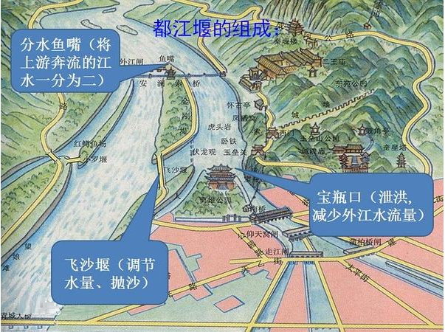

李冰所制订的“深掏滩，低作堰”的岁修原则，“遇弯截角，逢正抽心”治水方针，以及整个工程“因势利导，因时制宜”的指导思想，也留给我们许多启示。

**系统思想应用案例2：群炉汇铸与合金系统**

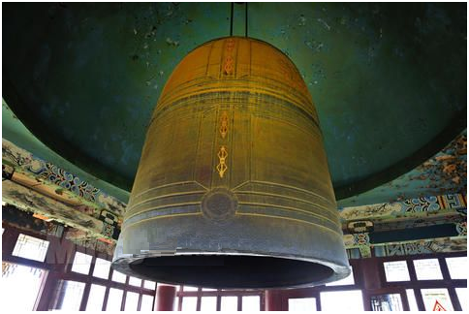群炉汇铸，是我国古代著名的系统工艺技术范例。今日尚存的明代永乐年间铸成的万钧大钟，重达40多吨，这个闻名于世的大钟是古代工匠采用群炉汇铸的系统工艺铸造而成的。在当时，熔炉高仅一丈二尺，量也只有一吨。工匠们首先在铸件周围建起一系列熔炉，使其总容量与铸件重量相等，炉群位高，铸型位低，各炉槽均作辐射状通向铸型。安排停当以后各炉同时升火冶炼，炼成的金属溶液一齐汇流铸型，万钧大钟倾刻铸成。另外，与群炉汇铸相似，我国古代还发明了连续浇铸工艺，就是由多个熔炉先后鼓风冶炼，然后依次连续浇铸而成。这里一是要有一个整体观点，二是每一项技术工艺都需要注意内部环节之间的有机联系以进行合理部署，三是工艺之中包含了整体优化原则。这些我国古代冶金史上的著名工艺，它们都体现了整体

最优原则，卓越地体现了系统思想，是系统理论在古代工艺技术上的成功应用。

值得指出的还有，万钧大钟不仅其浇铸工艺是系统理论的成功实践，而且钟本身便是一个结构最佳的合金系统。现代声学研究表明这口大钟有46.5吨重，化学分析表明其合金比例是铜80.54%，锡为16.4%，铅为1.12%，其他金属少量，被认为是最佳比例结构，所以它的音质悦耳、幽雅感人，音响更是纯厚绵长、圆润宏亮、而且节奏明快、穿透力强钟声可达百里之遥。这种最佳的合金结构，还使得它具有了耐敲的功效，历经500余年而保其魅力。

不仅如此，我国明代大钟合金结构的最佳比例，还使它具备了耐敲的功能，所以即使敲击了五百余年而仍永葆魅力，而国外有些大钟之所以一敲就裂，如1733年俄国铸造的重达193吨的“皇钟”，只敲第一下就震裂了，便是由于合金结构的比例错误所造成的。

由此可见，搞清任何一项系统的最佳结构和成分比例，对于系统的研究与设计有着重要的指导作用和现实意义，例如我们可以根据所需要的系统功能的要求，选择合适的构件或要素，来组建最佳的系统结构等等。

**系统思想应用案例3：古希腊罗马时期的系统思想**

古西腊、罗马时期在农业生产和农业技术、冶金技术、建筑技术和物理学、天文学、地学、生物学、医学等领域表现出丰富的系统思想。例如，在建筑技术方面，最著名的是建于公元前五世纪的雅典卫城。这座卫城建于雅典城的山岩上，最主要的建筑物是建于公元前447--前431年间的雅典娜神庙。这座神庙结构严谨、形制精美，雕刻与建筑本身互相映衬，蕴涵着整体和谐的美学构思，体现了系统整体协调优化的设计思想。

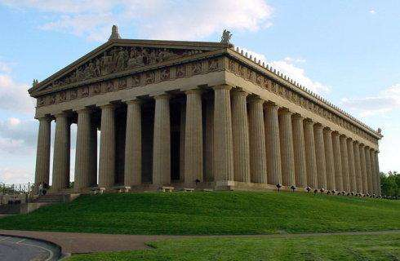

古人在实践过程中运用系统思想的例子举不胜数。在古人成功的实践中，蕴含着十分丰富的系统思想。这些古代系统设计的实践启示我们：

（一）对于任何一项系统设计工程，都要有一个全局即整体的观点。

（二）每开展一项系统设计工程，都需注意内部环节之间的有机联系，以便进行合理部署，就是说树立有序联系的观点。

（三）一切工程技术乃至一切系统设计都包含了整体最优化原则，这是评定系统功能或功效的主要尺度，也是一项系统设计成败的关键。